Дано: 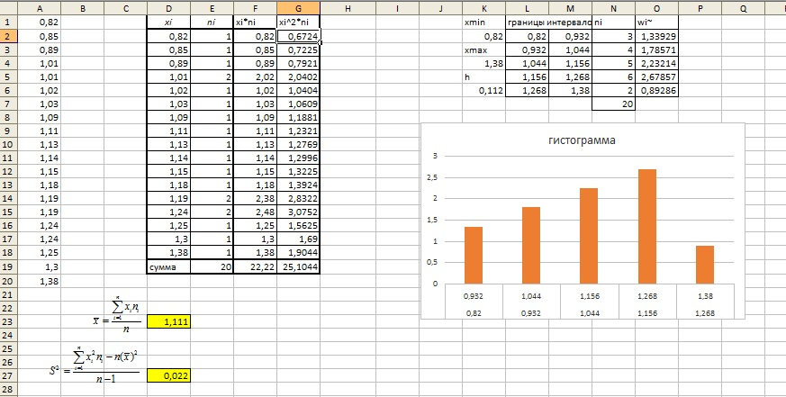
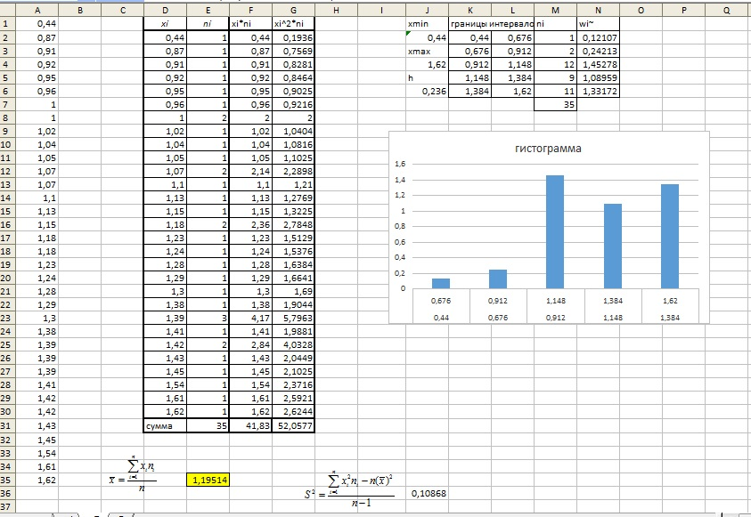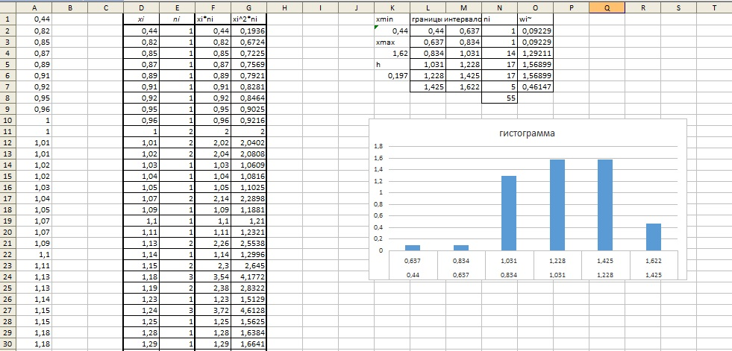
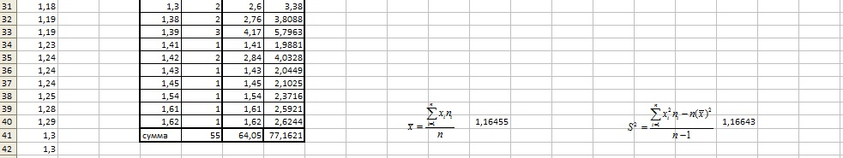
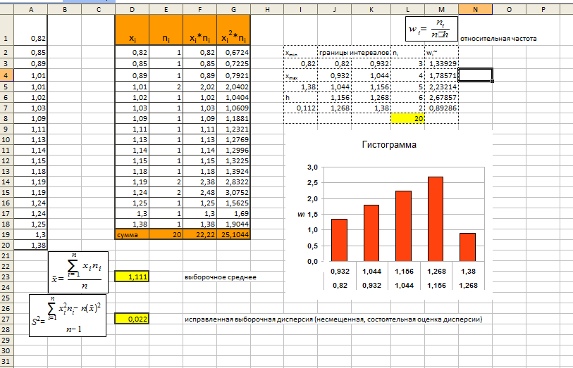
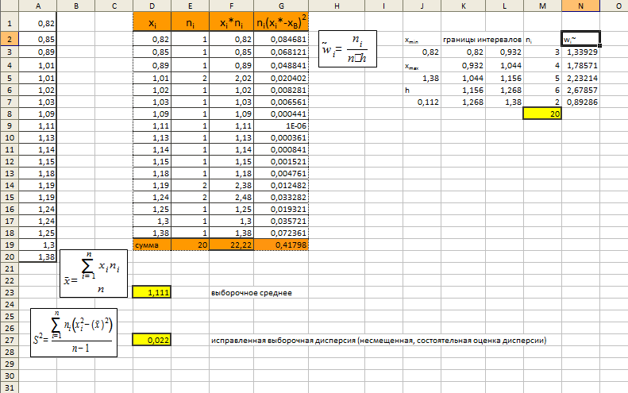
Решить:
Проверка гипотез
- a=0,05 (уровень значимости)
1) о равенстве системных дисперсии по критерию Фишера:

F_{набл} = (S² _{max} )/( S²_{min} ) >1

Где S² _{max} это k₁ (число степеней свободы), S²_{min} это k₂
Гипотеза принимается если

F_{набл} ≤ F_{Крит} = F_{0,975} ( k_{1,} k₂ ) – квантиль распределения Фишера

2) о равенстве истинных мат. ожидании по критерию Ст (стьюдента)
Если гипотеза о равенстве дисперсии принята (всегда принимается), то составим сводную дисперсию:
S_{cв} ² = (k₁ S₁² + k₂ S₂²) / ( k₁ ₊ k₂ )

t_{набл} = ( х̅_{в1} + х̅_{в2} )/( S_{cв} sqrt(1/n₁+1/n₂ )

Гипотеза принимается если

t_{набл} ≤ t_{крит} = t_{0,975} ( k₁ ₊ k₂ ) это квантиль распределения Ст, 0,975

если гипотеза принимается ( большинство) , то делаем вывод ,что выборки принадлежат одной и той же генеральной совокупности
3) проверка гипотезы о нормальном распределении генеральной совокупности по критерию χ или Пирсона (по третьей это объединенная выборка, если гипотеза не прошла, то по двум и по 2 раза)
(См. табл.)
Гипотеза о нормальном распределении генеральной совокупности принимается :
Если χ²_{набл} = χ²_{крит} = χ²_{0,95} (l – 3) это квантиль χ² порядка 0,95

№ | n _{̃i} | x_{i} | x_{i}+1 | y_{i} = (x_{i} - х̅_{в} ) /S | y_{i}+1= (x_{i}+1-х̅_{в}) /S | Ф(y_{i}) | Ф (y_{i}+1) | Р_{i} =  Ф(y_{i}+1) -Ф(y_{i}) | n*p_{i} | n _{̃i} -n*p_{i} | (n _{̃i} -n*p_{i})² / n*p_{i}
1 | n _{̃1} | x₁ | x₂ | y₁ | y₂
2 |  | x₂ | x₃ | y₂ | y₃
3 |  | x₃ | x₄ | y₃ | y₄
4
5
6
∑ | n | - | - | - | - | - | - | - | - | - | χ²_{набл} =∑^{l}_{i=1} (n _{̃i} -n*p_{i})² / n*p_{i}
n _{̃i} – частота , w _{̃i} =n _{̃i} / n (то что есть)
n*p_{i} - объем выборки (то что должно быть)
x_{i} и x_{i}+1 границы
y_{i} и y_{i}+1 – про нормированные границы интегрирования
l это кол-во интервалов на гистограмме

